Modelo de Casos de Uso

O modelo de casos de uso é um dos modelos da UML, composto do diagrama de casos de uso que apresenta um conjunto de casos de uso, atores e relacionamentos, e de um detalhamento do diagrama de casos de uso, geralmente uma descrição textual.
O modelo de casos de uso é construído durante as discussões entre os desenvolvedores do sistema de software e os envolvidos (clientes, usuários, áreas da empresa envolvidas diretamente ou indiretamente no sistema) para especificar os requisitos.
Um modelo de casos de uso apresenta os requisitos funcionais pretendidos do sistema e os elementos externos que interagem com o sistema.

Objetivo Principal do Modelo de Casos de Uso
Especificar, visualizar, construir e documentar o comportamento que cada parte do sistema deve ter.

Os casos de uso descrevem os OBJETIVOS do sistema e não as FUNÇÔES!

Detalhando o objetivo principal, obtêm-se objetivos específicos que são:

- Descrever os requisitos funcionais do sistema, de acordo, com todos os envolvidos e os desenvolvedores do sistema de software;
- Fornecer uma clara e consistente descrição do escopo do sistema e o que ele deve fazer;
- Fornecer requisitos para elaboração do diagrama de classes;
- Simplificar alterações e extensões (manutenção) do sistema e verificar o impacto através dos casos de uso afetados e novos;
- Fornecer cenários para validação dos testes do sistema;
- Definir o perfil dos usuários que irão utilizar o sistema;
- Definir as condições de início, término e exceções de cada função do sistema;
- Validar outros diagramas da UML.

O diagrama de Casos de Uso é elaborado na fase de Planejamento e/ou Análise utilizando uma ferramenta CASE. O diagrama auxilia também nas fases de Projeto, Implementação e Testes.
Planejamento
Análise
Projeto
Implementação
Testes
Modelo
de Casos de
Uso
Modelo
de Casos de
Uso

Notação Básica do Diagrama de Caso de Uso
O diagrama de casos de uso é composto basicamente por:
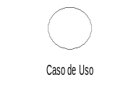
Caso de uso: Um caso de uso é um conjunto de ações que o sistema realiza para produzir um resultado observável para um ator. (Objetivos do sistema)

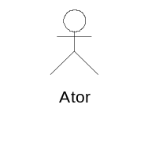
Ator: são elementos externos ao sistema, que interagem com os casos de uso. Consideram-se atores “alguém” ou “alguma coisa” que não faz parte do sistema, mas que interage com ele.
É o papel executado por alguém e não a pessoa em si. Por exemplo: José é o Administrador do sistema e também usuário comum. Os atores serão o Administrador e Usuário e não a pessoa José.
Exemplos de atores: usuários diretos do sistema, sistemas externos que irão interagir com o sistema ou hardware específico.

Associação é um relacionamento entre o ator e o caso de uso.
Associação

Exemplo da Notação de Diagrama de Caso de Uso:
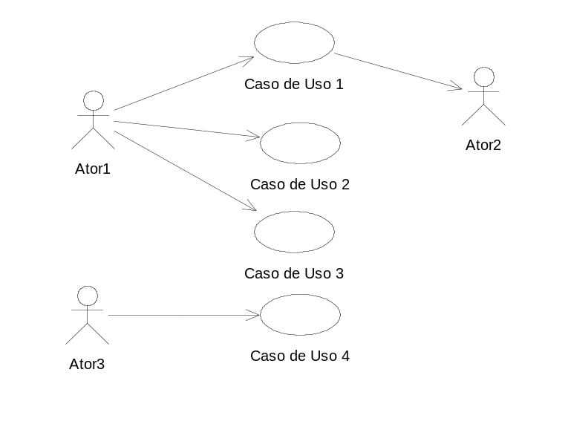

Exemplo de Diagrama de Caso de Uso:

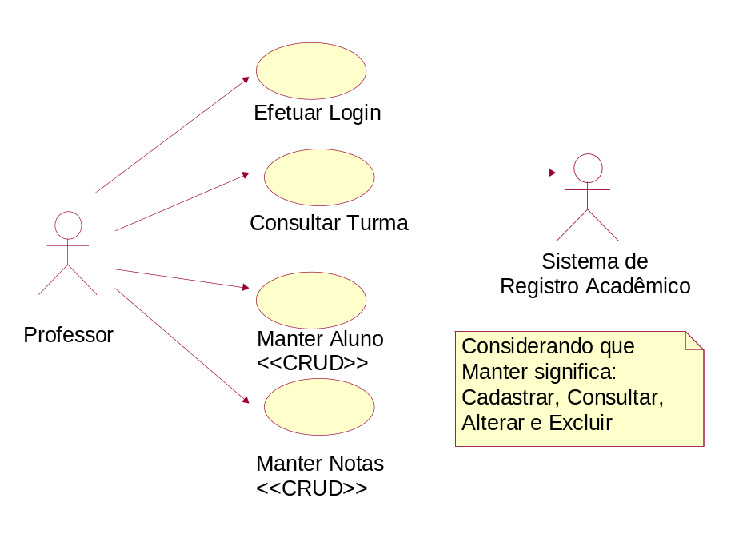

Passo a Passo para Elaboração do Diagrama de Caso de Uso
A seguir são apresentados os passos que podem ser realizados para elaboração do diagrama de caso de uso.
Passo 1. Identificação dos Atores
Listar os possíveis usuários diretos do sistema, os sistemas externos e hardwares específicos. Para isso, pode-se identificar os possíveis atores e objetivos em relação ao sistema (atores x objetivo).
Dicas para encontrar atores:
- Inicie identificando os atores.
- Trabalhe do específico para o geral.
- Não esqueça os atores de suporte.
- Considere as informações que você possui (documento de Visão, por exemplo).
- Lembre que atores nem sempre são pessoas.
- Foque na fronteira do sistema.
- Identifique as fontes de informação.
- Evolua os atores junto com os casos de uso.

Perguntas para ajudar:
- Quem vai fornecer, usar ou remover informações?
- Quem usará essa funcionalidade?
- Quem está interessado em um determinado requisito?
- Em que parte da organização o sistema é usado?
- Quem vai dar suporte e manter o sistema?
- Quais são os recursos externos do sistema?
- Que outros sistemas precisarão interagir com este?

Passo 2. Identificação dos Casos de Uso
Listar os possíveis OBJETIVOS do sistema. Para identificar esses objetivos, algumas questões podem ser feitas:
- Quais objetivos o ator necessita do sistema? O que o ator precisa fazer?
- O que o ator precisa fazer? O ator precisa calcular, consultar, criar, destruir, modificar, ou registrar algum tipo de informação? Por quê?
- O ator deve ser notificado sobre eventos do sistema ou precisa notificar o sistema sobre algo? O que estes eventos representam em termos de funcionalidade?
- Existem objetivos de comunicação com outros sistemas?
- O ator precisa estar informado sobre certas ocorrências no sistema?
- Que informações devem ser modificadas ou criadas no sistema?

Complementando :
- Não se preocupe com partes comuns (pelo menos no início).
- Não confundir casos de uso com “Funções”.
- Foque SEMPRE no valor para o ator.
- Não esqueça dos casos de uso de suporte e operacionais.
- Evolua os casos de uso junto com os atores.

Passo 3. Associação entre os atores e casos de uso
Elaboração propriamente dita do diagrama de caso de uso. Deve-se verificar se todo ator possui pelo menos uma associação com um caso de uso e se todo caso de uso interage com algum ator.

Notação Complementar do Diagrama de Caso de Uso
Será apresentada e estudada na disciplina de Engenharia de Software II.

Descrição do Diagrama de Casos de Uso
Além da notação gráfica o diagrama de casos de uso deve possuir uma especificação de detalhamento do diagrama de caso de uso.
Será apresentada e estudada na disciplina de Engenharia de Software II.

Referências Bibliográficas
- UML Essencial. 2ª. Edição. Martin Fowler; Kendall Scott. Editora Bookman. 2000. ISBN: 85-7307-729-8.
- UML 2 Toolkit. Hans-Erik Eriksson; Magnus Penker; Brian Lyons; David Fado. OMG Press. 2004. ISBN: 0-471-46361-2.
- UML – Guia do Usuário. 2ª. Edição. Grady Booch; James Rumbaugh; Ivar Jacobson. Editora Campus. 2006. ISBN: 10-85-352-1784-3.

Copyright © 2013 Profa. Ana Paula Gonçalves Serra
Todos direitos reservados. Reprodução ou divulgação total ou parcial deste documento é expressamente proibido sem o consentimento formal, por escrito, da Profa. Ana Paula Gonçalves Serra.

